ИТОГИ ПРОФИЛАКТИЧЕСКОГО МЕРОПРИЯТИЯ «АВТОБУС»
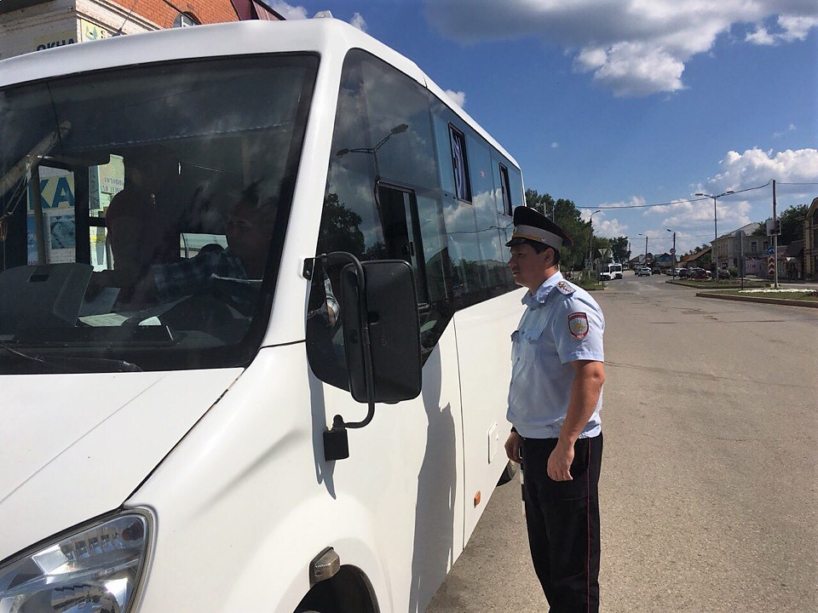
Сотрудниками отдела ГИБДД Отдела МВД России по Нытвенскому району в период с 20 по 30 января 2018 года с целью обеспечения безопасности дорожного движения при пассажирских перевозках автобусами было проведено профилактическое мероприятие «Автобус». Особое внимание сотрудников ГИБДД, в период профилактического мероприятия, было обращено на техническое состояние автобусов, их соответствие конструкции, а также на качество проведения предрейсовых медицинских осмотров, выполнение требований к состоянию здоровья, уровню квалификации, режиму труда и отдыха водителей автобусов.
Всего в ходе масштабного мероприятия «Автобус» проведено 7 мероприятий по контролю состояния транспортных средств при выпуске на линию, в ходе которых осмотрено 30 автобусов. Водители 5 автобусов были привлечены к административной ответственности за не соблюдение требований транспортного законодательства.
Всего за период профилактического мероприятия было осмотрено 203 автобуса, 25 водителей привлечены к административной ответственности: по статьям 12.37 КоАП РФ «Несоблюдение требований об обязательном страховании гражданской ответственности владельцев транспортных средств» составлено 2 протокола. Один водитель нарушил статью 12.16 ч.1 КоАП РФ «Несоблюдение требований, предписанных дорожными знаками или разметкой проезжей части дороги». 10 водителей пренебрегли во время движения ремнями безопасности, 6 водителей управляли автобусами с нарушением правил пользования внешними световыми приборами.
Сотрудниками ГИБДД проведено три скрытых проверки водителей автобусов на регулярных маршрутах перевозки пассажиров, по результатам которых два водителя также привлечены к административной ответственности.
За период проведения профилактического мероприятия «Автобус», дорожно-транспортных происшествий с участием автобусов на территории Нытвенского муниципального района не зарегистрировано.

Старший госинспектор ТН ОГИБДД
ОМВД России по Нытвенскому району
капитан полиции О.В. Швецов

